Avisering Brf Trollsländan
Lorentzons Styr AB i samarbete med Brf Trollsländan.

Hej!
Er förening har köpt ett nytt styrsystem för uppvärmning av fastigheten med syfte att få jämnare inomhusklimat. I detta ingår uppsättning av trådlösa givare lägenheter för temperaturmätning. Givarna sköter sig själva och kräver ingen tillsyn och ser till att det blir rätt temperatur i hela fastigheten. Dessa kommer att sättas upp företrädelsevis i hall eller vardagsrum.

Vi kommer att besöka er tisdag 17 oktober eller onsdag 18 oktober
någon gång mellan kl. 8:00 – 16:00

Huvudnyckel kommer att användas om ni inte är hemma. Om tidpunkten är helt olämplig eller om ni har husdjur eller larm som kräver att ni är hemma när vi kommer så ber vi er att kontakta oss, eller er förening.
Kontakt Lorentzons Styr hänvisas till projektledaren. fredrik.lorentzon@lorentzonsstyr.se

Mvh Emil
Tekniker, Lorentzons Styr
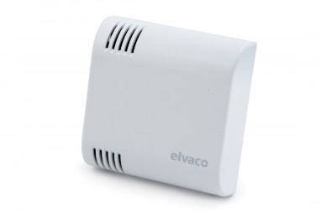
Vanliga frågor:
Hur högt/lågt skall givaren sitta?
160cm över golv.
Avger givaren störningar/strålning?
Nej dess effekt och frekvens är ofarlig.
Kan jag tapetsera om där den sitter?
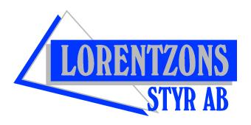
Ja det går alldeles utmärkt. Givaren skruvas fast. Hur stor är givaren? 8x8cm och vitlackerad. Se bild. Hur lång tid tar montaget? Ca 1-5 Minuter

